Kody SKU

## I rok, Studia Stacjonarne, Informatyka Stosowana, Gr. nr 5

## Jędrzej Sikorski

# - Czym jest kod SKU

**SKU (Stock keeping unit) –** Jest to unikatowy ciąg znaków, składający się z liter (a-z, A-Z) i cyfr (0-9), mający na celu zidentyfikowanie danego produktu, jego ilości i cech.

Kody SKU, ze względu na założenia, przyjmowane podczas ich generowania, zmieniają swoją wartość wraz ze zmianą lokalizacji, w której się znajdują. Dany produkt może przyjmować jedną wartość, gdy znajduje się w magazynie producenta, a inną, gdy jest on składowany na pułkach w sklepie sprzedawcy. Zabieg ten jest stosowany, aby z łatwością można było określić, czym dokładnie jest produkt pod danym kodem SKU i w jakim miejscu jest przechowywany.

# - Do czego służą kody SKU

Przedmioty posiadające kody SKU są łatwiejsze w śledzeniu i lokalizacji, ponieważ każdy z kodów zawiera informacje o położeniu produktu (t.j. półki, hali magazynowej) względem danej lokalizacji (sklep, magazyn).

Kody mają na celu ułatwienie handlowcom szybkie rozróżnianie oferowanych obiektów w bazach danych i magazynach, a także sprawdzanie, jakie produkty sprzedają się najlepiej spośród wszystkich.

Kody SKU są wykorzystywane przez sprzedawców produktów do przeprowadzania analizy rynku. Tworząc spisy ze sprzedaży produktów z odpowiadającymi im kodami, mamy możliwość szybkiego stwierdzenia, który z przedmiotów sprzedaje się lepiej niż inne, jakie posiada on cechy i w jakiej lokalizacji sprzedawanych jest najwięcej sztuk. Wszystkie informacje zawarte w danym kodzie są jawnie dostępne przy wglądzie, o ile został on umyślnie wygenerowany.

# - Składnia kodów

Składnia kodów SKU może być dowolnie określana według sprzedawców produktów. W zależności od cech przedmiotu, dla którego generujemy kod SKU i jego lokalizacji, będą one różnić się składnią.

Niektóre z kodów będą bardziej czytelne, bez potrzeby uprzedniego rozszyfrowywania, inne z kolei mogą przybierać ściśle określone przez sprzedawcę wartości dla danych parametrów (np. kolor produktu określany w kodzie sekwencją numeryczną / alfanumeryczną).

Składnia kodu może przybrać dowolną wartość, ale przykładowym sposobem znakowania produktów przez firmy może być:

* + **PRODUKT-ROZMIAR-KOLOR**
  + **PRODUKT-CECHY-LOKALIZACJA**
  + **PRODUKT-DZIEDZINA-ZASTOSOWANIE**

Znak ‘-‘ jest często używany do oddzielania od siebie części kodu (oddzielania wyrazów, słów kluczowych lub utworzonych od nich skrótów). Nie jest on wymagany, a stosowanie go ma na celu poprawę czytelności i estetyki kodów.

Kod SKU może przybierać dowolną składnię, ale ważne jest, aby był on zwięzły i czytelny – jak wspomniano wcześniej, głównym założeniem kodu SKU jest lokalizowanie i identyfikowanie produktu, więc powinien być on łatwy w interpretacji i możliwie jak najkrótszy.

Zazwyczaj przyjmowana jest ilość 8 – 12 znaków.

# - Kody SKU, a kody UPC

Kody SKU są często mylnie interpretowane jako kody UPC. Na pierwszy rzut oka, obydwa kody wyglądają podobnie i posiadają podobną składnię, lecz w rzeczywistości różnica jest dość duża, zwłaszcza pod względem potrzeb zastosowania danego kodu i szyfrowanych w nim informacji.

**Porównania pomiędzy kodami:**

* Ciąg liczb, z których stworzony został kod UPC, będzie zawsze taki sam, niezależnie od miejsca składowania towaru lub jego cech. Kody SKU natomiast mogą zmieniać postać i sposób szyfrowania dla danego przedmiotu, w zależności od dystrybutora towaru.
* Kody SKU są zbudowane z liczb i liter, w odróżnieniu od kodów UPC, które zawsze zapisywane są za pomocą ciągów liczb.
* Kody SKU mogą mieć dowolną długość. Krótkie i czytelne kody to tylko zalecenie w odróżnieniu od kodów UPC, które zawsze będą liczyły 12 znaków liczbowych.
* Kod SKU produktu znajdującego się w magazynie producenta może i często różni się od kodu tego samego produktu w sklepie producenta. Kod UPC będzie zawsze identyczny, niezależnie od lokalizacji.
* Kody SKU są tworzone przez sprzedawców produktów i handlowców, gdzie kody UPC przyznawane są produktom firmy przez organizację GS1.

# - Przykłady zastosowań kodów SKU w firmach

**Firmy produkujące ubrania i obuwie**

Każdy sprzedawany przez firmę produkt posiada unikatowy ciąg znaków, pozwalający na zidentyfikowanie produktu. Po przepisaniu i wyszukaniu kodu w internecie powinno otrzymać się dokładnie ten sam model, w identycznej kolorystyce, a nawet i rozmiarze (w zależności od sposobu oznaczania produktów kodami SKU przez daną firmę).

Dla firm i ich klientów jest to pozytywna cecha, ponieważ daje możliwość ponownego sprzedania lub nabycia danego produktu przez zadowolonego klienta, który bez problemu może znaleźć przedmiot w internecie, posługując się kodem SKU.

* + **Nike**

Do znakowania swoich produktów, firma używa kodów SKU, składających się z 6 znaków alfanumerycznych, myślnika i kolejnych dwóch znaków alfanumerycznych. Przykłady:

**- 555088-140 –** *Air Jordan 1 Retro High Obsidian UNC*

**- DD1391-100 –** *Nike Dunk Low Retro White Black *(2021)*

**- AA3832-700 –** *Nike Blazer Mid Off-White All Hallow’s Eve*

**- DD6215-010 –** *Spodnie Nike Therma-FIT Czarne*

Pierwsza część kodu, przed myślnikiem, oznacza tutaj określony model buta, część po myślniku wskazuje na kolorystykę obuwia.

**\*** - Niektóre firmy mogą produkować nowsze wersje wcześniej wytwarzanego przez siebie towaru. W zależności od firmy mogą one ponownie wykorzystać kod SKU z poprzednich lat, ale często można zaobserwować zjawisko, w którym identycznie wyglądający produkt będzie miał inny kod SKU od poprzednika. Zabieg ten miał miejsce w przypadku pary butów ‘Dunk Low White Black’, która była już przez firmę produkowana w identycznej kolorystyce.

Posiadając kod, możemy w łatwy sposób znaleźć wyszukiwany przez nas przedmiot w internecie:

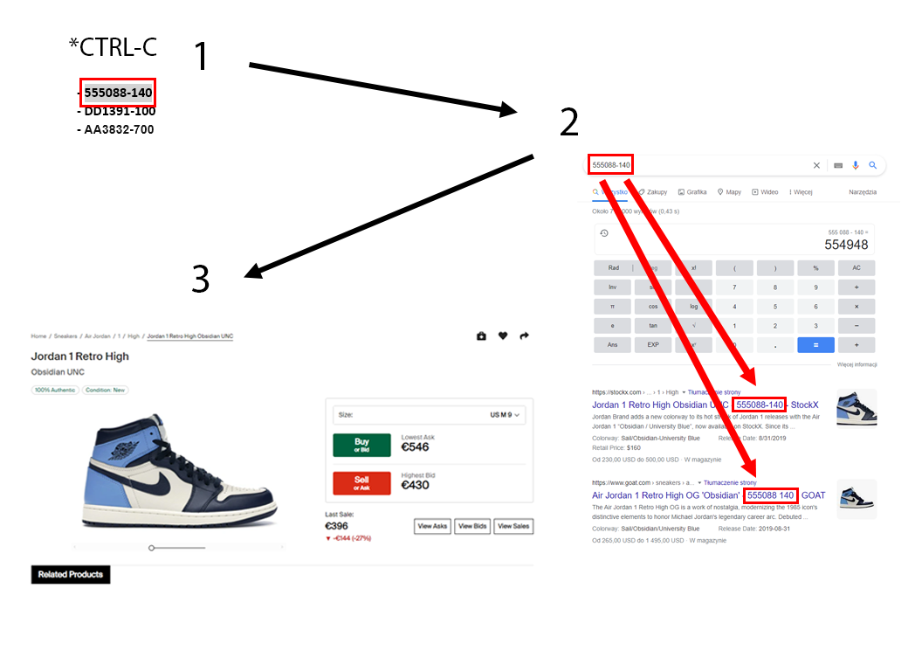

Nike stosuje kody SKU tego rodzaju (10 znakowe, oddzielane myślnikiem) do praktycznie wszystkich oferowanych przez siebie produktów. Poza butami, identycznymi kodami oznaczana jest również odzież, czy akcesoria.

* + **Adidas**

Podobnie jak Nike, firma Adidas wykorzystuje alfanumeryczne ciągi znaków do pospisywania produkowanego przez siebie towaru. Przykładowe numery SKU firmy Adidas:

**- GN3487**

**- GN3458**

**- H35596**

**- GD3575**

W odróżnieniu od firmy Nike, Adidas nie stosuje w swoich kodach myślników do oddzielania informacji o produkcie.

**Sklepy z ubraniami**

Jak wcześniej wspomniano, kody zmieniają swoją wartość, wraz ze zmianą położenia lub obecnego właściciela towaru. Z uwagi na to, sposób kodowania tego samego produktu zmieni się, gdy będzie on magazynowany przez dyskonty i domy handlowe sprzedające ubrania i wystawiany na półki.

* + **KITH**

Jednym z przykładów sklepów, które modyfikują kody SKU na swoje potrzeby w prosty i zrozumiały sposób, jest KITH**.**

Sposób kodowania wykorzystywany przez tę firmę polega na kopiowaniu kodu SKU produktu producenta, a następnie dodawaniu przed niego dwóch liter lub cyfr, które określają producenta. W przypadku produktów firmy Nike będzie to ‘NK’, w przypadku firmy Jordan Brand, będzie to ‘JB’. Przykłady:

**- 555088-140 -> NK555088-140**

**- DD1391-100 -> NKDD1391-100**

**- CT8527-016 -> JBCT8527-016**

Jest to łatwy do zapamiętania zabieg, który umożliwia na szybkie skojarzenie produktu z odpowiednim producentem.

# - Źródła

1. <https://www.shopify.com/retail/what-is-a-sku-number>
2. <https://www.skuvault.com/blog/how-to-create-sku-numbers-for-your-inventory/>
3. <https://fitsmallbusiness.com/sku-numbers/>